

Název projektu: | ZŠ Háj ve Slezsku – Modernizujeme školu
Číslo projektu: | CZ.1.07/1.4.00/21.3459
Oblast podpory: | Zlepšení podmínek pro vzdělávání na základních školách  Vzdělávání pro konkurenceschopnost  č. výzvy 21, prior. osa 7.1. Počáteční vzdělávání

Výuková oblast: | Jazyk a jazyková komunikace
Název materiálu: | VY_12_INOVACE_372
Ročník: | 5.
Sada: | Český jazyk a literatura
Druh: | Pracovní list
Autor: | Mgr. Šárka Prokšová
Název: | Mikuláš

Anotace: | Žák získá informace o svátku Sv. Mikuláše. Materiál obsahuje obrázky charakteristické pro tento svátek, je doplněn popisem a povídáním o této postavě.Osvojení nových poznatků a pojmů, rozvíjení fantazie, využití ve výtvarné výchově
Datum vytvoření: | 14.12.2012
Datum ověření: | 17.12.2012


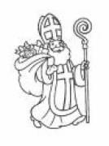 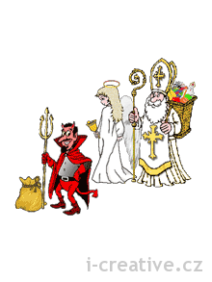 Svatý Mikuláš je velmi oblíben mezi dětmi, ale také mezi dospělými díky své dobrotě, lásce a štědrosti. Je patronem námořníků, obchodníků, lukostřelců, lékárníků, právníků, zachránce nespravedlivě obviněných, ochránce dobré svatby, pomocník v nouzi, patron zajatců, studentů a hlavně dětí.
Odkud k nám přišel?
Pochází ze starověkého tureckého města Myra.
První zmínky o něm se vztahují kolem roku 300.
Kdy ho můžeme potkat?
V předvečer 6. prosince navštěvuje děti muž s bílým vousem - často v doprovodu čerta a anděla a obdarovává je nebo je kárá pro jejich nepěkné chování. Andělé s Mikulášem roznášejí dárky, čerti se starají o symbolické „trestání“ a „strašení“ zlobivých dětí. Pokud se Mikuláš nedostaví osobně, děti mohou za oknem nalézt pytlíky naplněné sladkostmi.
Jak vypadá?
Tradice kolem Mikulášovy osoby je velmi výrazná. Mikuláš je znázorňován téměř vždy jako starší biskup s krátkým až dlouhým vousem. Na prošedivělé hlavě mívá bohatě zdobenou biskupskou mitru. Opírá se o biskupskou berli. Celý je zahalen v červenobílém plášti. Mikuláš mívá s sebou zlatou knihu, ze které čte poznámky o neřestech a dobrých skutcích dětí.
Jaké příběhy se váží k Mikulášovi?
Nejznámější legenda o Mikulášově dobročinném zásahu vypráví, že jeden zchudlý šlechtic poslal své tři dcery, aby si vydělaly samy na věno ke svatbě. Mikuláš však hodil oknem v noci třem mladým dívkám po jednom sáčku se zlaťáky, takže nemusely přistoupit na otcovo řešení. Další legenda, která bývá často znázorňována: Mikuláš pomáhá lodi, která se dostala do tísně na moři a jejíž námořníci ho vzývali. Mikuláš je proto často znázorňován i s kotvou.
Proč každoročně připomínáme tento den?
Celkově je Mikuláš jakousi přípravou na Vánoce, kdy se nerozdávají příliš hodnotné a trvalé dary, ale spíše jen nějaké pamlsky nebo malé dárky pro štěstí. Avšak v době, ze které tento zvyk pochází, tedy v době, kdy byly podobné laskominy a některé druhy ovoce méně dostupné, toto bylo oceňováno více než dnes. Ve všech dobách v této tradici však šlo především více o zážitek než o dary.
Namaluj svou představu Mikuláše a nezapomeň na dárky pro děti!

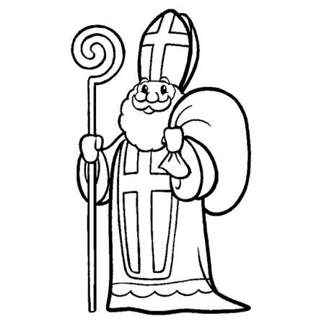
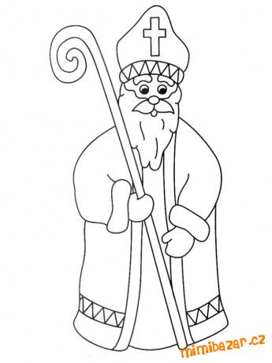
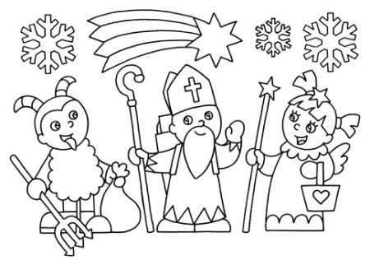

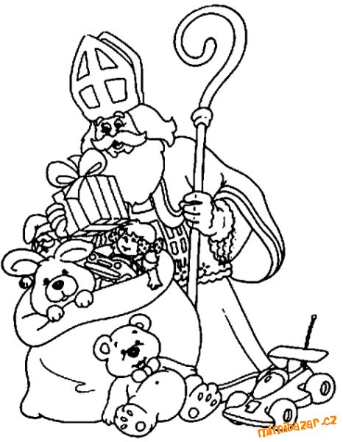

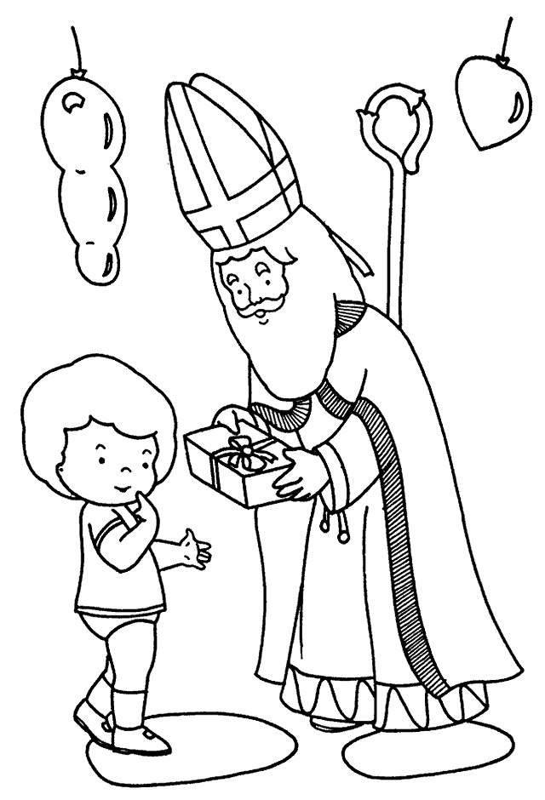
Použité zdroje:
http://cs.wikipedia.org/wiki/Svat%C3%BD_Mikul%C3%A1%C5%A1 14.12.2012 18.24http://www.google.cz/imgres?q=Mikul%C3%A1%C5%A1&num=10&hl=cs&tbo=d&biw=1007&bih=535&tbm=isch&tbnid=dZjXZM9T1X-50M:&imgrefurl=http://zlin.olx.cz/mikulas-s-certy-a-andelem-iid-130590932&docid=WsB-mi1FCXMBbM&imgurl=http://images04.olx.cz/ui/9/11/32/1287593070_130590932_1-Obrazky--Mikulas-s-certy-a-andelem-1287593070.jpg&w=134&h=180&ei=M2XLUN3QJYeZ0QX004HoDQ&zoom=1&iact=hc&vpx=456&vpy=207&dur=2450&hovh=144&hovw=107&tx=92&ty=74&sig=102318242004942432858&page=4&tbnh=143&tbnw=106&start=67&ndsp=24&ved=1t:429,r:70,s:0,i:369 14. 12. 2012 18.45http://www.google.cz/imgres?q=Mikul%C3%A1%C5%A1&start=136&num=10&hl=cs&tbo=d&biw=1007&bih=535&tbm=isch&tbnid=UbR3_L8YOvqiqM:&imgrefurl=http://zelenastrela.skauting.cz/akce_view.php%3Fida%3D217&docid=BNfzTbEYIpllGM&imgurl=http://zelenastrela.skauting.cz/fotky/0035/36.jpg&w=449&h=450&ei=X2fLUJ7kDMahtAar4ICQBw&zoom=1&iact=hc&vpx=736&vpy=172&dur=5601&hovh=225&hovw=224&tx=110&ty=144&sig=102318242004942432858&page=7&tbnh=152&tbnw=150&ndsp=24&ved=1t:429,r:41,s:100,i:127 ..14.12.2012, 18.54http://www.google.cz/imgres?q=Mikul%C3%A1%C5%A1&start=273&num=10&hl=cs&tbo=d&biw=1007&bih=535&tbm=isch&tbnid=_XmsL41HfMGh0M:&imgrefurl=http://www.relaxvpodhuri.cz/cz/kalendar-akci/detail-akce/600-vii.-strambersky-mikulas.html&docid=Y1liE9UbtXBgIM&imgurl=http://www.relaxvpodhuri.cz/img/obrazky%252520na%252520web/mikulas,%252520cert%252520a%252520andel.jpg&w=450&h=322&ei=GWjLUJqQMIHVtAa1gIH4Ag&zoom=1&iact=hc&vpx=257&vpy=139&dur=7067&hovh=190&hovw=265&tx=154&ty=120&sig=102318242004942432858&page=13&tbnh=130&tbnw=181&ndsp=25&ved=1t:429,r:82,s:200,i:250 14.12.2012, 18.57http://www.google.cz/imgres?q=Mikul%C3%A1%C5%A1&start=605&num=10&hl=cs&tbo=d&biw=1007&bih=535&tbm=isch&tbnid=gSoSopGqsO6zzM:&imgrefurl=http://www.mimibazar.cz/navod.php%3Fid%3D8244&docid=nAIXzllPtWBm4M&imgurl=http://i.mimibazar.cz/h/bc/12/111113/12/n8244.jpg&w=345&h=460&ei=0mjLUPvjOrCb1AWru4DYBg&zoom=1&iact=hc&vpx=766&vpy=42&dur=1154&hovh=259&hovw=194&tx=153&ty=149&sig=102318242004942432858&page=28&tbnh=136&tbnw=102&ndsp=21&ved=1t:429,r:25,s:600,i:79 .., 14.12.2012, 19.00http://www.google.cz/imgres?q=Mikul%C3%A1%C5%A1&start=578&num=10&hl=cs&tbo=d&biw=1007&bih=535&tbm=isch&tbnid=w-4K_1_TURnG2M:&imgrefurl=http://www.mimibazar.cz/navod.php%3Fid%3D8244&docid=nAIXzllPtWBm4M&imgurl=http://i.mimibazar.cz/h/bc/12/111113/12/p38963.jpg&w=466&h=600&ei=6GnLUNWUJefZ0QWIq4DICA&zoom=1&iact=hc&vpx=625&vpy=75&dur=297&hovh=255&hovw=198&tx=107&ty=156&sig=102318242004942432858&page=27&tbnh=133&tbnw=104&ndsp=22&ved=1t:429,r:94,s:500,i:286 14.12.2012, 19.05http://www.google.cz/imgres?q=Mikul%C3%A1%C5%A1&start=931&num=10&hl=cs&tbo=d&biw=1007&bih=535&tbm=isch&tbnid=Kmp9QVSrzyzNrM:&imgrefurl=http://www.animaatjes.de/malvorlagen/sankt-nikolaus/sankt-nikolaus-malvorlagen-31-302568/&docid=P9OovF6xSqmCdM&imgurl=http://www.animaatjes.de/malvorlagen/spezial-tage/sankt-nikolaus/sankt-nikolaus-malvorlagen-31.gif&w=640&h=940&ei=SGvLUKv_GMa90QWe84HYAg&zoom=1&iact=hc&vpx=114&vpy=64&dur=4383&hovh=272&hovw=185&tx=95&ty=188&sig=102318242004942432858&page=43&tbnh=153&tbnw=101&ndsp=23&ved=1t:429,r:32,s:900,i:100 14.12.2012,19.12

